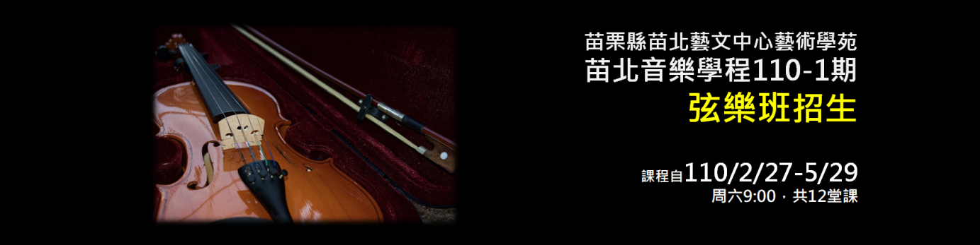

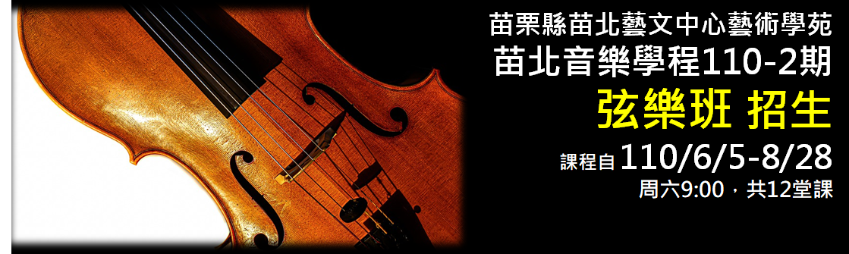

苗栗縣苗北藝文中心藝術學苑
苗北音樂學程─110-2弦樂班招生簡章
(小提琴、中提琴、大提琴)
一、目 的：
本中心弦樂班於108年7月6日成立，本期為招生第六期。為使地方藝術教育永續發展，將持續弦樂班課程使文化培育源源不絕。
二、辦理單位：
指導單位：苗栗縣政府 主辦單位：苗栗縣苗北藝文中心
三、課程資訊：本弦樂班將依據報名學員個人程度，分為「弦樂基礎班」、「弦樂進階先修班」及「弦樂進階專修班」。
(一)樂器類別：小提琴、中提琴、大提琴。
(二)弦樂基礎班：學員不具基礎，對學習弦樂有興趣的初學者。
(三)弦樂進階先修班：學員具基本弦樂基礎，經指導老師審核後編入。
(四)弦樂進階專修班：學員具熟練技巧，經指導老師審核後編入。
四、招生資訊：
(一)招生對象：凡對樂器演奏有興趣，國小二年級生以上。
(二)上課方式：以樂器分組採團體方式授課(學員需自備樂器)。
1.課程期程：110年6月5日至8月28日，每周六9:00，共12堂課。
2.課程日期：110年6月5日、19日、26日；7月3日、10日、17日、24日、31日；8月7日、14日、21日、28日。日期如有異動將另行通知學員。
3.上課地點：本中心三樓教室。
五、報名資訊：
(一)課程費用每期採預收方式，不含樂器。
新 生：新台幣6,000元 (含報名費1,000元)。
續 班 生：新台幣5,000元 (免收報名費)。
(二)報名日期：即日起至5月25日(六)止。
(三)報名方式：填妥報名表(請自中心官網下載)完成繳費，檢附報名表暨繳款憑單，以臨櫃、郵寄、電子郵件(信封請註明：苗北音樂學程弦樂班)，於期限前完成報名。
(四)匯款帳戶：
戶名：苗栗縣苗北藝文中心
銀行：臺灣土地銀行頭份分行(0050212) 帳號：021-051-051-316
六、師資及教學成果：
(一)師資成員：合奏班/林祐丞、小提琴/陳姵汝、小提琴/謝依雯
中提琴/蔡依倫、大提琴/張偉儷。
(二)學員將依學習成效，每年不定期舉辦成果發表會。
※備 註：
- 因應新型冠狀病毒(COVID-19)疫情防範，學員上課均需全程配戴口罩，並遵守本中心防疫措施相關規定，違反規定將無法入場上課。
- 學員上課需自備樂器，課程相關事宜洽詢：活動企劃部劉小姐037-612669轉510

苗栗縣苗北藝文中心藝術學苑
苗北音樂學程110-2弦樂班
續班生 報 名 表
110年 月 日
第一聯：存根聯
學員基本資料
姓名 |  |  |  | 樂器班別
姓名 |  |  |  | 學校年級
家長姓名 |  |  | 住家電話 |  |  | 手機
地 址
EMAIL
繳費資訊 | □現場繳費 | 請攜帶此表至苗北藝文中心服務台 |  |  | 匯款戶名：苗栗縣苗北藝文中心  銀 行：臺灣土地銀行(頭份分行代號0212)  銀行代號：005 匯款帳號：021051051316  *匯款後請通知承辦人
繳費資訊 | □線上匯款 | 請於官網報名後匯款
經手人 ：
---------------------------------------------------------------------------------------
騎 縫 章

苗栗縣苗北藝文中心藝術學苑
苗北音樂學程110-2弦樂班
110年 月 日 收款證明
第二聯：繳款人
茲收到學員 繳交學費與報名費，共計新台幣 5,000 元整。
報名樂器：
注意事項 | 1．學員上課需自備樂器，若需諮詢樂器事宜請洽承辦人劉小姐。  2．有關退費方式，將參照「苗栗縣短期補習班設立及管理規則」第26條辦理。  3．本期上課期程：110/6/5-8/28，計12堂課，每周六09:00。  4．學費與報名費繳納發票，將於上課首日報到時提供。  5．課程相關事宜洽詢：苗栗縣苗北藝文中心 劉小姐037-612669轉510
經手人 ：

